
UNIVERSIDAD ESTATAL PENÍNSULA DE SANTA ELENA
FACULTAD DE SISTEMAS Y TELECOMUNICACIONES
TEMA:
“ENTREGABLE 3 · MI PRIMER DASHBOARD
SOLUCIÓN ANALÍTICA COMPLETA CON POSTGRESQL, PYTHON, STREAMLIT E INTELIGENCIA ARTIFICIAL
ANÁLISIS DE VENTAS, ENTREGAS Y SATISFACCIÓN DEL CLIENTE EN EL E-COMMERCE BRASILEÑO OLIST (2017–2018)”
ASIGNATURA:
INTELIGENCIA DE NEGOCIOS
CURSO Y PARALELO:
6/1
DOCENTE:
ING. ANTHONY PACHAY ESPINOZA, MSC.
ESTUDIANTE:
MARIA DE LOS ANGELES LLERENA HERNANDEZ
REPOSITORIO:
github.com/MariaLlerenaHernandez/Brazilian-E-Commerce-Public-Dataset-by-Olist
2026 – 2027

ÍNDICE

Nota: al abrir el documento en Word, haga clic derecho sobre el índice → «Actualizar campos» para mostrar los números de página.

1. Introducción y alcance
El presente documento consolida la versión final del proyecto de Inteligencia de Negocios desarrollado durante el corte. Integra, corrige y amplía los componentes trabajados en el Entregable 1 (comprensión del dataset y propuesta de modelo) y en el Entregable 2 (construcción del Data Mart), y añade la aplicación analítica en Streamlit, de modo que el entregable es autocontenido: no requiere consultar los documentos anteriores.
Objetivo. Diseñar e implementar una solución de Business Intelligence de extremo a extremo sobre el dataset público de Olist, que transforme ≈ 1,55 millones de filas de datos transaccionales en indicadores que apoyen decisiones comerciales, logísticas y de servicio al cliente.
Pregunta central del proyecto. La exploración del Entregable 1 sugirió que la puntualidad de la entrega determina la satisfacción del cliente. La solución final confirma y cuantifica esa relación, e identifica en qué meses, estados y vendedores se concentra el problema.
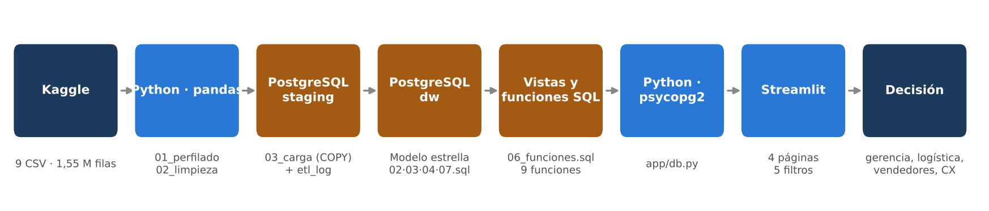
Figura 1. Arquitectura implementada: del CSV de Kaggle a la decisión de negocio.

1.1 Control de cambios respecto a los Entregables 1 y 2
La Tabla 1 resume las correcciones y mejoras incorporadas. Ninguna altera el grano ni la estructura del modelo estrella del Entregable 2; las cifras estructurales (112 279 filas de hechos, 97 905 pedidos válidos, R$ 13 449 529,68 de ingreso) se reproducen exactamente.
# | Componente | Situación en E1/E2 | Cambio en el Entregable 3
1 | Limpieza y transformación | Normalización realizada con funciones SQL (fn_normalizar_ciudad) sobre staging crudo. | Limpieza completa en Python/pandas (etl/02_limpieza.py), según la arquitectura exigida. Staging recibe datos ya limpios y con tipos correctos.
2 | Trazabilidad de la carga | Sin registro de filas descartadas. | Bitácora staging.etl_log (filas origen, limpias, descartadas y acciones) y validación 0 «origen vs. staging».
3 | Ciudades inválidas | Valores como 04482255, correos o sp quedaban como ciudad. | Imputación por prefijo postal con la tabla de geolocalización deduplicada (8 casos).
4 | Proceso de carga | Scripts SQL ejecutados uno a uno desde PowerShell. | etl/03_carga.py: COPY + scripts del DW + validaciones en una sola transacción; run_pipeline.py ejecuta todo.
5 | Capa analítica | Vista + 4 funciones con 4 filtros, condición repetida en cada función. | Función base fn_ventas_filtradas (filtro definido una sola vez), 5 filtros (se añaden estado UF y medio de pago), 9 funciones y 8 indicadores en fn_kpis.
6 | Ranking de vendedores | Solo orden por ingreso; llamada posicional (NULL,NULL,NULL,NULL,5). | Orden por ingreso o por % de retraso y umbral de pedidos mínimos. Se invoca con parámetros con nombre: fn_ranking_vendedores(p_limite => 5).
7 | Mockup | Una página HTML estática. | Cuatro páginas; cada componente indica la función SQL que lo alimenta (sección 9).
8 | KPI del E1 | Valores preliminares sin limpieza (p. ej. OTD 91,9 %). | Valores recalculados sobre el modelo y diferencias explicadas (sección 3.3).
Tabla 1. Control de cambios del proyecto.

2. Dataset y comprensión del problema

2.1 Ficha del dataset
Campo | Detalle
Nombre | Brazilian E-Commerce Public Dataset by Olist
Enlace de origen | https://www.kaggle.com/datasets/olistbr/brazilian-ecommerce
Publicado por | Olist, marketplace brasileño que conecta pequeños comercios con grandes tiendas en línea. Licencia CC BY-NC-SA 4.0.
Descripción general | Datos comerciales reales y anonimizados de pedidos realizados en Brasil a través de Olist. Cubre el ciclo completo de una compra: cliente, pedido, productos, vendedor, pago, envío y reseña.
Estructura | 9 archivos CSV relacionados por las llaves order_id, customer_id, product_id, seller_id y el prefijo de código postal.
Cantidad de registros | 99 441 pedidos · 112 650 ítems · 103 886 pagos · 99 224 reseñas · 99 441 clientes · 3 095 vendedores · 32 951 productos · 1 000 163 filas de geolocalización · 71 traducciones. Total ≈ 1,55 millones de filas.
Cantidad de columnas | 52 columnas entre las 9 tablas (entre 2 y 9 por tabla).
Período temporal | Compras del 04/09/2016 al 17/10/2018. Período analizado (meses completos): 01/01/2017 – 31/08/2018 (20 meses).
Tabla 2. Ficha técnica del dataset.

2.2 Tablas de origen y qué representa una fila
Archivo CSV | Filas | Col. | Una fila representa…
olist_orders_dataset | 99 441 | 8 | Un pedido de un cliente, con su estado y las 5 fechas del ciclo (compra, aprobación, envío, entrega, entrega estimada).
olist_order_items_dataset | 112 650 | 7 | Un ítem de producto dentro de un pedido (order_item_id = 1, 2, 3…). El 90 % de los pedidos tiene un solo ítem; el máximo es 21.
olist_order_payments_dataset | 103 886 | 5 | Un pago aplicado a un pedido; un pedido puede combinar métodos (tarjeta + voucher).
olist_order_reviews_dataset | 99 224 | 7 | La reseña (1–5) que el cliente dejó sobre un pedido.
olist_customers_dataset | 99 441 | 5 | Un cliente asociado a un pedido. customer_id cambia en cada compra; la persona real es customer_unique_id.
olist_sellers_dataset | 3 095 | 4 | Un vendedor, con su código postal, ciudad y estado.
olist_products_dataset | 32 951 | 9 | Un producto, con categoría (portugués), medidas, peso y número de fotos.
olist_geolocation_dataset | 1 000 163 | 5 | Una coordenada (lat/long) asociada a un prefijo postal; hay varias por prefijo.
product_category_name_translation | 71 | 2 | La traducción de una categoría del portugués al inglés.
Tabla 3. Archivos del dataset y significado de una fila.
Fila base del proyecto: una línea de producto vendida dentro de un pedido (order item), enriquecida con los datos del pedido, cliente, producto, vendedor, pago y reseña. Es el nivel de detalle más fino disponible para analizar ventas y determina el grano de la tabla de hechos.

2.3 Variables principales
Tipo | Variables | Observaciones del perfilado
Identificadores | order_id, customer_id, customer_unique_id, product_id, seller_id, review_id, *_zip_code_prefix | Hash de 32 caracteres; sirven para unir tablas. El código postal es un identificador aunque llegue como número.
Numéricas | price, freight_value, payment_value, payment_installments, product_weight_g, medidas del producto | Precio: mediana R$ 74,99, máximo R$ 6 735 (distribución sesgada). Flete promedio R$ 20,03. Cuotas: 0 a 24.
Categóricas | product_category_name (73), payment_type (5), customer_state / seller_state (27), ciudades | Tarjeta de crédito 74 % de los pagos, boleto 19 %. São Paulo concentra el 42 % de los clientes.
Temporales | order_purchase_timestamp, order_approved_at, order_delivered_carrier_date, order_delivered_customer_date, order_estimated_delivery_date | Llegan como texto. Permiten derivar días de entrega y días de retraso.
Estados / resultados | order_status (8 valores), review_score (1–5) | 96 478 pedidos delivered (97 %). 58 % de reseñas con 5 estrellas y 11,5 % con 1 estrella.
Tabla 4. Variables principales y hallazgos del perfilado (reports/perfilado.md).

2.4 Problemas de calidad identificados
El perfilado automatizado (etl/01_perfilado.py) confirmó los hallazgos del Entregable 1:
- Nulos: 160 pedidos sin fecha de aprobación, 1 783 sin fecha de envío y 2 965 sin fecha de entrega; 8 pedidos delivered sin fecha de entrega; 610 productos sin categoría; 88 % de reseñas sin título y 59 % sin comentario.
- Duplicados: 261 831 filas idénticas en geolocalización (26 %); 814 review_id repetidos y 551 pedidos con más de una reseña.
- Tipos incorrectos: las 8 columnas de fecha llegan como texto; los códigos postales como número (pierden los ceros a la izquierda); medidas de producto como decimales.
- Valores atípicos: 8 427 ítems sobre el límite IQR de precio (R$ 277,40); 383 ítems con flete 0; 2 pagos con 0 cuotas; 4 productos con peso 0 g; 1 359 pedidos entregados a la transportista antes de ser aprobados.
- Categorías inconsistentes: la misma ciudad escrita de varias formas (são paulo, sao paulo - sp, sao paulo / sao paulo); ciudades inválidas en vendedores (04482255, un correo electrónico, sp); 2 categorías sin traducción; columnas mal escritas (product_name_lenght).
- Meses incompletos: sep-2016 (4 pedidos), oct-2016 (324), nov-2016 (0), dic-2016 (1), sep-2018 (16) y oct-2018 (4).
- Integridad entre tablas: 775 pedidos sin ítems (739 dentro del período analizado) y 1 pedido sin pago (de 2016, fuera del período).

2.5 Justificación de la selección
El dataset es multitabla y relacional, por lo que obliga a integrar fuentes como en un proceso ETL real; tiene un proceso de negocio claro (la venta) con dimensiones evidentes; permite analizar cuatro áreas del negocio (ventas, logística, satisfacción y pagos); ofrece casi 100 000 pedidos en 20 meses consistentes, suficientes para observar tendencia y estacionalidad; y presenta problemas de calidad reales que justifican la etapa de limpieza.

2.6 Problema o necesidad de análisis
Olist necesita conocer cuánto vende, dónde y en qué categorías, qué tan puntuales son sus entregas y cuánto le cuesta la impuntualidad en satisfacción del cliente, para dirigir la inversión comercial y corregir la operación logística donde más impacto tiene. Hoy esa información está dispersa en 9 archivos sin un modelo común ni indicadores definidos.

2.7 Usuarios potenciales y decisiones
Usuario | Qué necesita ver | Decisiones que apoya la solución
Gerencia general / dirección comercial | Ingreso, crecimiento, ticket, categorías y estados líderes. | En qué categorías invertir; reforzar campañas en meses pico; priorizar regiones con potencial.
Jefe de logística / operaciones | % de entregas a tiempo, tiempo de entrega y retrasos por estado y mes. | Renegociar o cambiar transportistas en estados críticos; reforzar capacidad antes de los picos; ajustar las fechas estimadas.
Gestión de vendedores | Ventas, % de retraso y CSAT por vendedor. | Capacitar, advertir o suspender vendedores con muchos retrasos; reconocer a los mejores.
Servicio al cliente / experiencia | CSAT, % de reseñas negativas y su relación con el retraso. | Contactar proactivamente a clientes con pedidos retrasados; ofrecer cupones de compensación.
Finanzas | Medios de pago, cuotas y ticket asociado. | Definir promociones de cuotas sin interés o descuentos por pago con boleto.
Tabla 5. Usuarios de la información y decisiones.

3. Preguntas de negocio e indicadores

3.1 Preguntas de negocio
- P1. ¿Cómo evolucionan las ventas en el tiempo y qué categorías de productos y estados de Brasil generan más ingresos?
- P2. ¿Qué porcentaje de pedidos se entrega a tiempo y en qué estados o vendedores se concentran los retrasos?
- P3. ¿Influyen los retrasos en la entrega en la satisfacción del cliente (puntuación de las reseñas)?
- P4 (complementaria). ¿Qué medios de pago y cuántas cuotas prefieren los clientes según el valor del pedido?

3.2 KPI definidos sobre el modelo dimensional
Todos los KPI se calculan sobre dw.fact_ventas y sus dimensiones mediante la función dw.fn_kpis(), excluyendo los pedidos canceled y unavailable. Los indicadores de nivel pedido se calculan sobre una fila por pedido para no sobrecontar los pedidos con varios ítems.
KPI | Fórmula sobre el modelo | Preg. | Valor final*
1. Ingreso total (GMV) | SUM(precio) | P1 | R$ 13 449 529,68
2. Ticket promedio | SUM(valor_total) / COUNT(DISTINCT order_id) | P1 | R$ 160,19
3. % entregas a tiempo (OTD) | 100 × AVG(flag_a_tiempo), una fila por pedido | P2 | 93,2 %
4. Tiempo promedio de entrega | AVG(dias_entrega), una fila por pedido | P2 | 12,5 días
5. Satisfacción promedio (CSAT) | AVG(review_score), una fila por pedido | P3 | 4,12 / 5
6. % reseñas negativas | 100 × COUNT(review_score ≤ 2) / COUNT(review_score) | P3 | 14,2 %
Contexto: pedidos válidos | COUNT(DISTINCT order_id) | P1 | 97 905
Contexto: flete total | SUM(valor_flete) | P1 | R$ 2 234 177,06
Tabla 6. KPI implementados. *Sin filtros: 01/01/2017–31/08/2018, pedidos no cancelados. Fuente: SELECT * FROM dw.fn_kpis();

3.3 Conciliación con los valores preliminares del Entregable 1
El Entregable 1 presentó valores exploratorios sin limpieza. La Tabla 7 explica cada diferencia; ninguna se debe a un error de carga, sino a reglas de cálculo explícitas:
Indicador | E1 (preliminar) | E3 (final) | Explicación de la diferencia
Ingreso en productos | ≈ R$ 13,6 M | R$ 13,45 M | E3 limita a ene-2017–ago-2018 y excluye pedidos cancelados/no disponibles (R$ 13 541 712,78 antes de excluirlos).
Ticket promedio | R$ 160,99 | R$ 160,19 | Mismo criterio de período y exclusión de cancelados.
% entregas a tiempo | ≈ 91,9 % | 93,2 % | E1 comparaba fecha y hora; la fecha estimada no tiene hora (00:00:00), por lo que 1 291 pedidos entregados el mismo día estimado se contaban como retrasados. E3 compara fechas de calendario.
CSAT con retraso | 2,57 | 2,27 | Mismo efecto: los 1 291 pedidos «del mismo día», con reseñas altas, ya no se mezclan con los retrasados reales.
Tiempo de entrega | 12,1 días | 12,5 días | E3 cuenta días de calendario y solo pedidos delivered del período.
Tasa de cancelación | ≈ 1,2 % | No se usa como KPI | El 62 % de los pedidos cancelados o no disponibles del período (734 de 1 182) no tiene ítems y no puede existir en una tabla de hechos con grano de ítem. Se sustituye por el % de reseñas negativas y el tiempo de entrega; los pedidos sin ítems se controlan en la validación 2c.
Tabla 7. Conciliación de indicadores E1 → E3.

4. Limpieza y transformación de datos
La limpieza se implementó en Python con pandas en etl/02_limpieza.py. Cada tratamiento responde a un problema identificado en la sección 2.4. El script escribe un CSV limpio por tabla en data/clean/ y la bitácora reports/bitacora_limpieza.csv, que se carga en staging.etl_log.
Tratamiento | Problema | Acción aplicada
Valores nulos | Fechas faltantes; productos sin categoría; peso 0. | Se conservan los nulos lógicos de fechas (pedidos no entregados). Categoría nula → sin_categoria. Peso 0 g → nulo. Medidas de entrega solo para pedidos delivered.
Duplicados | Reseñas múltiples por pedido; geolocalización repetida. | Una reseña por pedido: la más reciente (review_creation_date, review_answer_timestamp). Geolocalización deduplicada y resumida a 19 015 prefijos postales.
Tipos de datos | Fechas como texto; códigos postales numéricos; medidas decimales. | pd.to_datetime en las 8 fechas; código postal a texto de 5 dígitos con zfill(5); medidas a entero (Int64).
Estandarización de fechas | Fecha estimada sin hora. | En la tabla de hechos todas las fechas se comparan como DATE (sección 3.3).
Estandarización de categorías | Ciudades en múltiples formas; estado y tipos de pago con mayúsculas variables. | Ciudades: minúsculas, sin tildes, sin sufijos (- sp, /, ,, sigla final). Ciudades inválidas imputadas por prefijo postal. 2 traducciones de categoría completadas.
Valores fuera de rango | Precios altos; flete 0; 0 cuotas; fechas incoherentes. | Precios altos y flete 0 se conservan (ventas reales). 0 cuotas → 1. Bandera flag_fechas_incoherentes para 1 359 pedidos (se marcan, no se eliminan). Restricciones CHECK en la base.
Columnas irrelevantes | Texto libre y metadatos sin uso analítico. | Se eliminan títulos y comentarios de reseñas, shipping_limit_date, product_name_lenght, product_description_lenght, product_photos_qty.
Variables derivadas | Medidas necesarias para los KPI. | valor_total, dias_entrega, dias_retraso, flag_a_tiempo, volumen_cm3, region, es_fin_semana, rango de cuotas y pago principal.
Tabla 8. Tratamientos de limpieza y transformación.
Bitácora del ETL (coherencia origen → carga). La Tabla 9 muestra las filas de cada archivo original y las cargadas en staging, generadas automáticamente en cada ejecución:
Tabla | Filas origen | Filas limpias | Descartadas | Motivo
orders | 99 441 | 99 441 | 0 | Solo cambios de tipo y bandera de fechas.
order_items | 112 650 | 112 650 | 0 | Sin duplicados por (order_id, order_item_id).
order_payments | 103 886 | 103 886 | 0 | 0 cuotas → 1.
order_reviews | 99 224 | 98 673 | 551 | Se conserva una reseña por pedido (la más reciente).
customers | 99 441 | 99 441 | 0 | Normalización de ciudad y código postal.
sellers | 3 095 | 3 095 | 0 | 611 → 581 ciudades distintas; 7 imputadas.
products | 32 951 | 32 951 | 0 | Categoría, medidas y peso.
category_translation | 71 | 74 | +3 | 2 traducciones faltantes y sin_categoria.
geolocation | 1 000 163 | 0 (no se carga) | — | Se usa solo para imputar ciudades inválidas.
Tabla 9. Bitácora staging.etl_log. Los valores resaltados dependen de la versión del archivo de reseñas descargada de Kaggle; se confirman en reports/validaciones.md tras ejecutar el pipeline.
Extracto de etl/02_limpieza.py · normalización de ciudades
def normalizar_ciudad(serie: pd.Series) -> pd.Series:
"""'São Paulo - SP', 'sao paulo / sao paulo', ' SAO PAULO ' -> 'sao paulo'."""
s = serie.fillna("").astype(str).str.lower().str.replace("´", "'").str.replace("`", "'")
s = s.map(sin_tildes)
s = s.str.split(r"\s+-\s+|/|\\|,", n=1, regex=True).str[0] # quita sufijos de estado
s = s.str.replace(r"[^a-z' ]", " ", regex=True) # deja solo letras
s = s.str.replace(r"\s+", " ", regex=True).str.strip()
s = s.str.replace(r"(?<=\w) (ac|al|ap|am|ba|ce|df|es|go|ma|mt|ms|mg|pa|pb|pr|pe|pi|rj|rn|rs|ro|rr|sc|sp|se|to)$",
"", regex=True) # 'sao paulo sp' -> 'sao paulo'
return s.replace("", np.nan)

5. Modelo dimensional
Se implementó un modelo estrella centrado en el proceso de negocio venta, con una tabla de hechos y seis dimensiones en el esquema dw de PostgreSQL 16 (Figura 2).
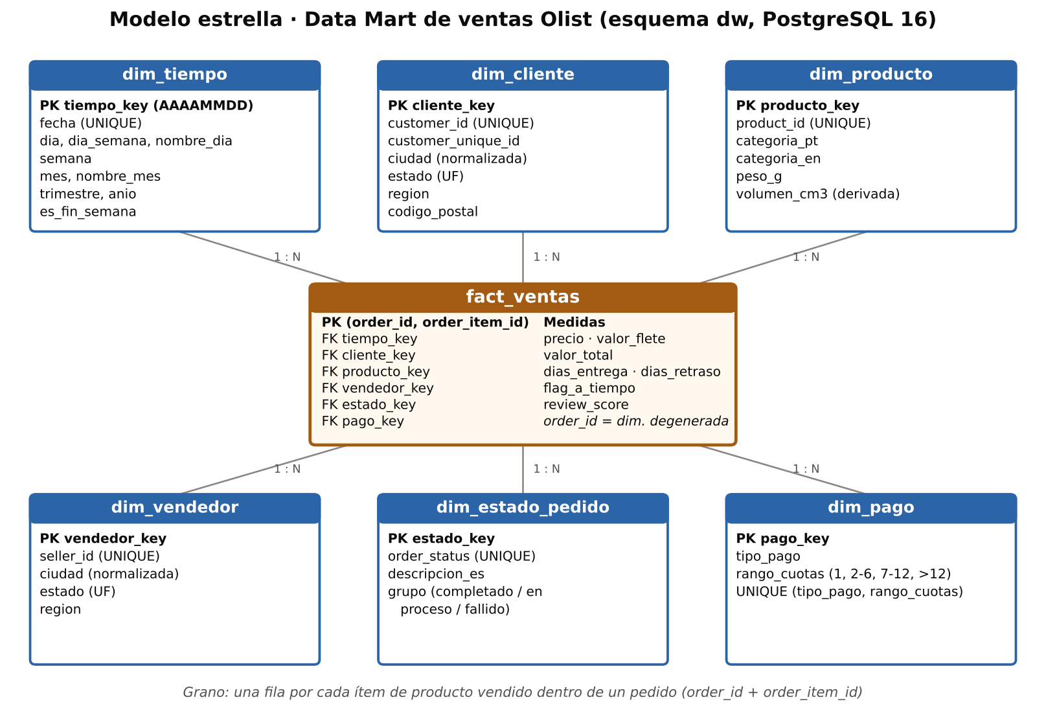
Figura 2. Diagrama estrella del Data Mart (esquema dw).

5.1 Granularidad
Una fila de la tabla de hechos representa un ítem de producto vendido dentro de un pedido (order_id + order_item_id), comprado entre el 01/01/2017 y el 31/08/2018.
Se eligió el nivel más fino disponible para poder analizar por producto, categoría y vendedor sin perder detalle; los indicadores de nivel pedido (OTD, CSAT, ticket) se obtienen agregando a una fila por pedido. La tabla contiene 112 279 filas.

5.2 Tabla de hechos: fact_ventas
Columna | Tipo | Rol | Descripción / agregación
order_id, order_item_id | VARCHAR(32), SMALLINT | PK compuesta | order_id es dimensión degenerada: se usa para contar pedidos distintos.
tiempo_key … pago_key | INTEGER | 6 FK | Referencias a las 6 dimensiones (NOT NULL).
precio | NUMERIC(10,2) | Medida | Precio del producto (R$). Suma.
valor_flete | NUMERIC(10,2) | Medida | Flete asignado al ítem. Suma.
valor_total | NUMERIC(10,2) | Medida derivada | precio + valor_flete. Suma.
dias_entrega | INTEGER | Medida derivada | Fecha de entrega − fecha de compra. Promedio.
dias_retraso | INTEGER | Medida derivada | Fecha de entrega − fecha estimada (negativo = adelantado). Promedio / tramos.
flag_a_tiempo | SMALLINT | Medida derivada | 1 si fecha de entrega ≤ fecha estimada; 0 si no. Promedio = % OTD.
review_score | SMALLINT | Medida | Puntuación 1–5 de la reseña del pedido. Promedio por pedido.
Tabla 10. Estructura de la tabla de hechos.

5.3 Dimensiones
Dimensión | Filas | Clave primaria | Atributos | Origen
dim_tiempo | 730 | tiempo_key (AAAAMMDD) | fecha, día, día de la semana, nombre del día, semana, mes, nombre del mes, trimestre, año, fin de semana | Generada con generate_series (2017–2018)
dim_cliente | 99 441 | cliente_key (SERIAL) | customer_id (UNIQUE), customer_unique_id, ciudad, estado, región, código postal | customers
dim_producto | 32 951 | producto_key (SERIAL) | product_id (UNIQUE), categoría PT y EN, peso, volumen | products + translation
dim_vendedor | 3 095 | vendedor_key (SERIAL) | seller_id (UNIQUE), ciudad, estado, región | sellers
dim_estado_pedido | 8 | estado_key (SERIAL) | order_status (UNIQUE), descripción en español, grupo (completado / en proceso / fallido) | orders.order_status
dim_pago | 20 | pago_key (SERIAL) | tipo de pago × rango de cuotas (1, 2-6, 7-12, >12); UNIQUE (tipo, rango) | order_payments (pago principal)
Tabla 11. Dimensiones del modelo.

5.4 Decisiones de diseño
- Pago principal. Un pedido puede tener varios pagos; para mantener la relación 1:N con la tabla de hechos se asigna el pago de mayor valor (en empate, el primero por payment_sequential). Se descartó una segunda tabla de hechos de pagos porque la P4 solo requiere el medio de pago predominante.
- Reseña por pedido. Se conserva una reseña por pedido y se repite en sus ítems; los promedios se calculan sobre pedidos distintos (DISTINCT ON (order_id)).
- Medidas de entrega. Solo se calculan para pedidos delivered; un pedido cancelado con fecha de entrega no constituye una entrega válida.
- Región. La región de Brasil se deriva del estado (UF) con la función dw.fn_region(), lo que permite un filtro jerárquico región → estado.

6. Implementación en PostgreSQL
La base bi_database corre en PostgreSQL 16 dentro de Docker (docker-compose.yml, contenedor bi-postgres, con Adminer en el puerto 8080). El proceso completo se ejecuta con python etl/run_pipeline.py.
Orden | Script | Contenido
1 | etl/01_perfilado.py | Perfilamiento de los 9 CSV → reports/perfilado.md.
2 | etl/02_limpieza.py | Limpieza con pandas → data/clean/*.csv + bitácora.
3 | sql/01_staging.sql | Esquema staging con tipos correctos y tabla etl_log.
4 | etl/03_carga.py | COPY de los CSV limpios a staging y ejecución de los scripts siguientes en una transacción.
5 | sql/02_dw_tablas.sql | Esquema dw: 6 dimensiones y fact_ventas con PK, FK e índices sobre las FK.
6 | sql/03_dimensiones.sql | Carga de dimensiones y función dw.fn_region.
7 | sql/04_fact_ventas.sql | Carga de la tabla de hechos con medidas derivadas.
8 | sql/07_restricciones.sql | 15 restricciones CHECK de calidad.
9 | sql/06_funciones.sql | Vista dw.vw_ventas_detalle y funciones de consumo analítico.
10 | sql/05_validaciones.sql | 14 consultas de validación → reports/validaciones.md.
Tabla 12. Scripts y orden de ejecución.
Extracto de sql/04_fact_ventas.sql · selección del pago principal
WITH pago_principal AS (
-- Un pedido puede tener varios pagos (tarjeta + voucher). Se toma como
-- pago principal el de MAYOR valor; en caso de empate, el primero.
SELECT DISTINCT ON (order_id)
order_id,
payment_type,
CASE WHEN payment_installments <= 1 THEN '1'
WHEN payment_installments <= 6 THEN '2-6'
WHEN payment_installments <= 12 THEN '7-12'
ELSE '>12' END AS rango_cuotas
FROM staging.order_payments
ORDER BY order_id, payment_value DESC, payment_sequential

Extracto de sql/04_fact_ventas.sql · medidas derivadas
b.price + b.freight_value, -- valor_total
b.f_entrega - b.f_compra, -- dias_entrega (NULL si no se entregó)
b.f_entrega - b.f_estimada, -- dias_retraso (negativo = adelantado)
CASE WHEN b.f_entrega IS NULL THEN NULL
WHEN b.f_entrega <= b.f_estimada THEN 1 ELSE 0 END, -- flag_a_tiempo
b.review_score

Integridad referencial y reglas de calidad. Las 6 FK de fact_ventas son NOT NULL y referencian las PK de las dimensiones. El script 07_restricciones.sql añade restricciones CHECK, por ejemplo: precio >= 0, valor_total = precio + valor_flete, review_score BETWEEN 1 AND 5, flag_a_tiempo IN (0, 1), dias_entrega >= 0, estado con patrón ^[A-Z]{2}$ y código postal ^[0-9]{5}$. Un intento de UPDATE dw.fact_ventas SET review_score = 9 es rechazado por la base con el error violates check constraint "ck_fact_review".

7. Validación de los datos
Las consultas de sql/05_validaciones.sql se ejecutan automáticamente al final de la carga. La Tabla 13 resume el resultado obtenido frente al esperado:
# | Verificación | Esperado | Obtenido | Estado
0 | Coherencia origen → staging (8 tablas) | filas limpias = filas en staging | 8 de 8 coinciden | OK
1 | Registros por tabla | 730 / 99 441 / 32 951 / 3 095 / 8 / 20 | 730 / 99 441 / 32 951 / 3 095 / 8 / 20 | OK
1b | Ítems del período en staging vs. filas de hechos | Iguales | 112 279 = 112 279 | OK
2 | Filas de hechos sin dimensión (6 FK) | 0 | 0 en las 6 claves | OK
2b | Duplicados en el grano (order_id, order_item_id) | 0 | 0 | OK
2c | Pedidos del período sin ítems | Solo estados fallidos | 739 (canceled, created, unavailable) | OK
3 | Nulos en precio / flete | 0 | 0 | OK
3a | Nulos en medidas de entrega | Explicados por el estado | 2 407: shipped 1 174, canceled 527, processing 355, invoiced 340, delivered 8, approved 3 | OK
3 | Ítems sin reseña | Pedidos sin reseña | 936 | OK
3b | Nulos en dimensiones | Solo los documentados | 610 sin categoría, 6 sin peso, 0 clientes y 0 vendedores sin ciudad | OK
4 | Totales del período (incl. cancelados) | Igual al E2 | 112 279 ítems · 98 353 pedidos · R$ 13 541 712,78 · flete R$ 2 244 490,79 · ticket R$ 160,51 | OK
4a | Totales staging vs. hechos | Diferencia 0,00 | 0,00 en ingreso y en flete | OK
4b | valor_total ≠ precio + flete | 0 | 0 | OK
4c | KPI recalculados sobre la tabla de hechos | Igual a fn_kpis() | 12,5 días · 93,2 % · CSAT 4,12 | OK
5 | fn_kpis vs. suma mensual vs. suma por estado | Iguales | R$ 13 449 529,68 en las tres | OK
Tabla 13. Resultados de validación (reports/validaciones.md). Las cifras estructurales coinciden exactamente con las reportadas en el Entregable 2.

8. Capa analítica: vista y funciones SQL
La aplicación no consulta las tablas directamente: consume una vista base y nueve funciones del esquema dw. Todas comparten la misma firma de filtros (p_fecha_ini, p_fecha_fin, p_region, p_categoria, p_estado, p_tipo_pago, donde NULL significa «todos») y se apoyan en dw.fn_ventas_filtradas, de modo que un filtro se define una sola vez y se aplica igual en todos los componentes.
Objeto SQL | Tipo | Devuelve | Preg.
dw.vw_ventas_detalle | Vista | Hechos + atributos de las 6 dimensiones | Base
dw.fn_ventas_filtradas | Función (SETOF vista) | Filas de la vista con los filtros aplicados y sin cancelados | Base
dw.fn_kpis | Función | 8 indicadores en una fila | P1–P3
dw.fn_ingresos_mensuales | Función | Ingreso, pedidos, ticket y variación % por mes (función ventana LAG) | P1
dw.fn_ventas_por_categoria | Función | Ingreso, pedidos, participación y precio promedio por categoría (Top N) | P1
dw.fn_ventas_por_estado | Función | Ingreso, participación, OTD, días de entrega y CSAT por estado | P1, P2
dw.fn_csat_por_puntualidad | Función | CSAT y % de reseñas negativas a tiempo vs. con retraso | P3
dw.fn_csat_por_retraso | Función | CSAT y % negativas en 7 tramos de días de retraso | P3
dw.fn_medios_pago | Función | Pedidos, ingreso y ticket por medio de pago y rango de cuotas | P4
dw.fn_ranking_vendedores | Función | Pedidos, ingreso, % con retraso, días de entrega y CSAT por vendedor | P2
Tabla 14. Objetos SQL de consumo analítico (sql/06_funciones.sql).
Extracto de sql/06_funciones.sql · filtro común
CREATE FUNCTION dw.fn_ventas_filtradas(
p_fecha_ini DATE DEFAULT '2017-01-01',
p_fecha_fin DATE DEFAULT '2018-08-31',
p_region TEXT DEFAULT NULL,
p_categoria TEXT DEFAULT NULL,
p_estado TEXT DEFAULT NULL,
p_tipo_pago TEXT DEFAULT NULL)
RETURNS SETOF dw.vw_ventas_detalle
LANGUAGE sql STABLE AS $$
SELECT *
FROM dw.vw_ventas_detalle v
WHERE NOT v.es_cancelado
AND v.fecha BETWEEN COALESCE(p_fecha_ini, '1900-01-01') AND COALESCE(p_fecha_fin, '2999-12-31')
AND (p_region IS NULL OR v.region_cliente = p_region)
AND (p_categoria IS NULL OR v.categoria = p_categoria)
AND (p_estado IS NULL OR v.estado_cliente = p_estado)
AND (p_tipo_pago IS NULL OR v.tipo_pago = p_tipo_pago);
$$;

Extracto de sql/06_funciones.sql · satisfacción según puntualidad (P3)
CREATE FUNCTION dw.fn_csat_por_puntualidad(
p_fecha_ini DATE DEFAULT '2017-01-01', p_fecha_fin DATE DEFAULT '2018-08-31',
p_region TEXT DEFAULT NULL, p_categoria TEXT DEFAULT NULL,
p_estado TEXT DEFAULT NULL, p_tipo_pago TEXT DEFAULT NULL)
RETURNS TABLE (grupo TEXT, pedidos BIGINT, csat_promedio NUMERIC, pct_resenas_negativas NUMERIC)
LANGUAGE sql STABLE AS $$
WITH ped AS (
SELECT DISTINCT ON (order_id) order_id, flag_a_tiempo, review_score
FROM dw.fn_ventas_filtradas(p_fecha_ini, p_fecha_fin, p_region, p_categoria, p_estado, p_tipo_pago)
WHERE flag_a_tiempo IS NOT NULL
AND review_score IS NOT NULL
ORDER BY order_id
)
SELECT (CASE WHEN flag_a_tiempo = 1 THEN 'A tiempo' ELSE 'Con retraso' END)::text,
count(*),
round(avg(review_score), 2),
round(100.0 * count(*) FILTER (WHERE review_score <= 2) / count(*), 1)
FROM ped
GROUP BY flag_a_tiempo
ORDER BY flag_a_tiempo DESC;
$$;

9. Mockup de la aplicación
El mockup del Entregable 2 representaba una sola página. Se corrigió para reflejar la estructura definitiva de cuatro páginas, con una barra lateral de filtros común y la referencia a la función SQL que alimenta cada componente (Figura 3).
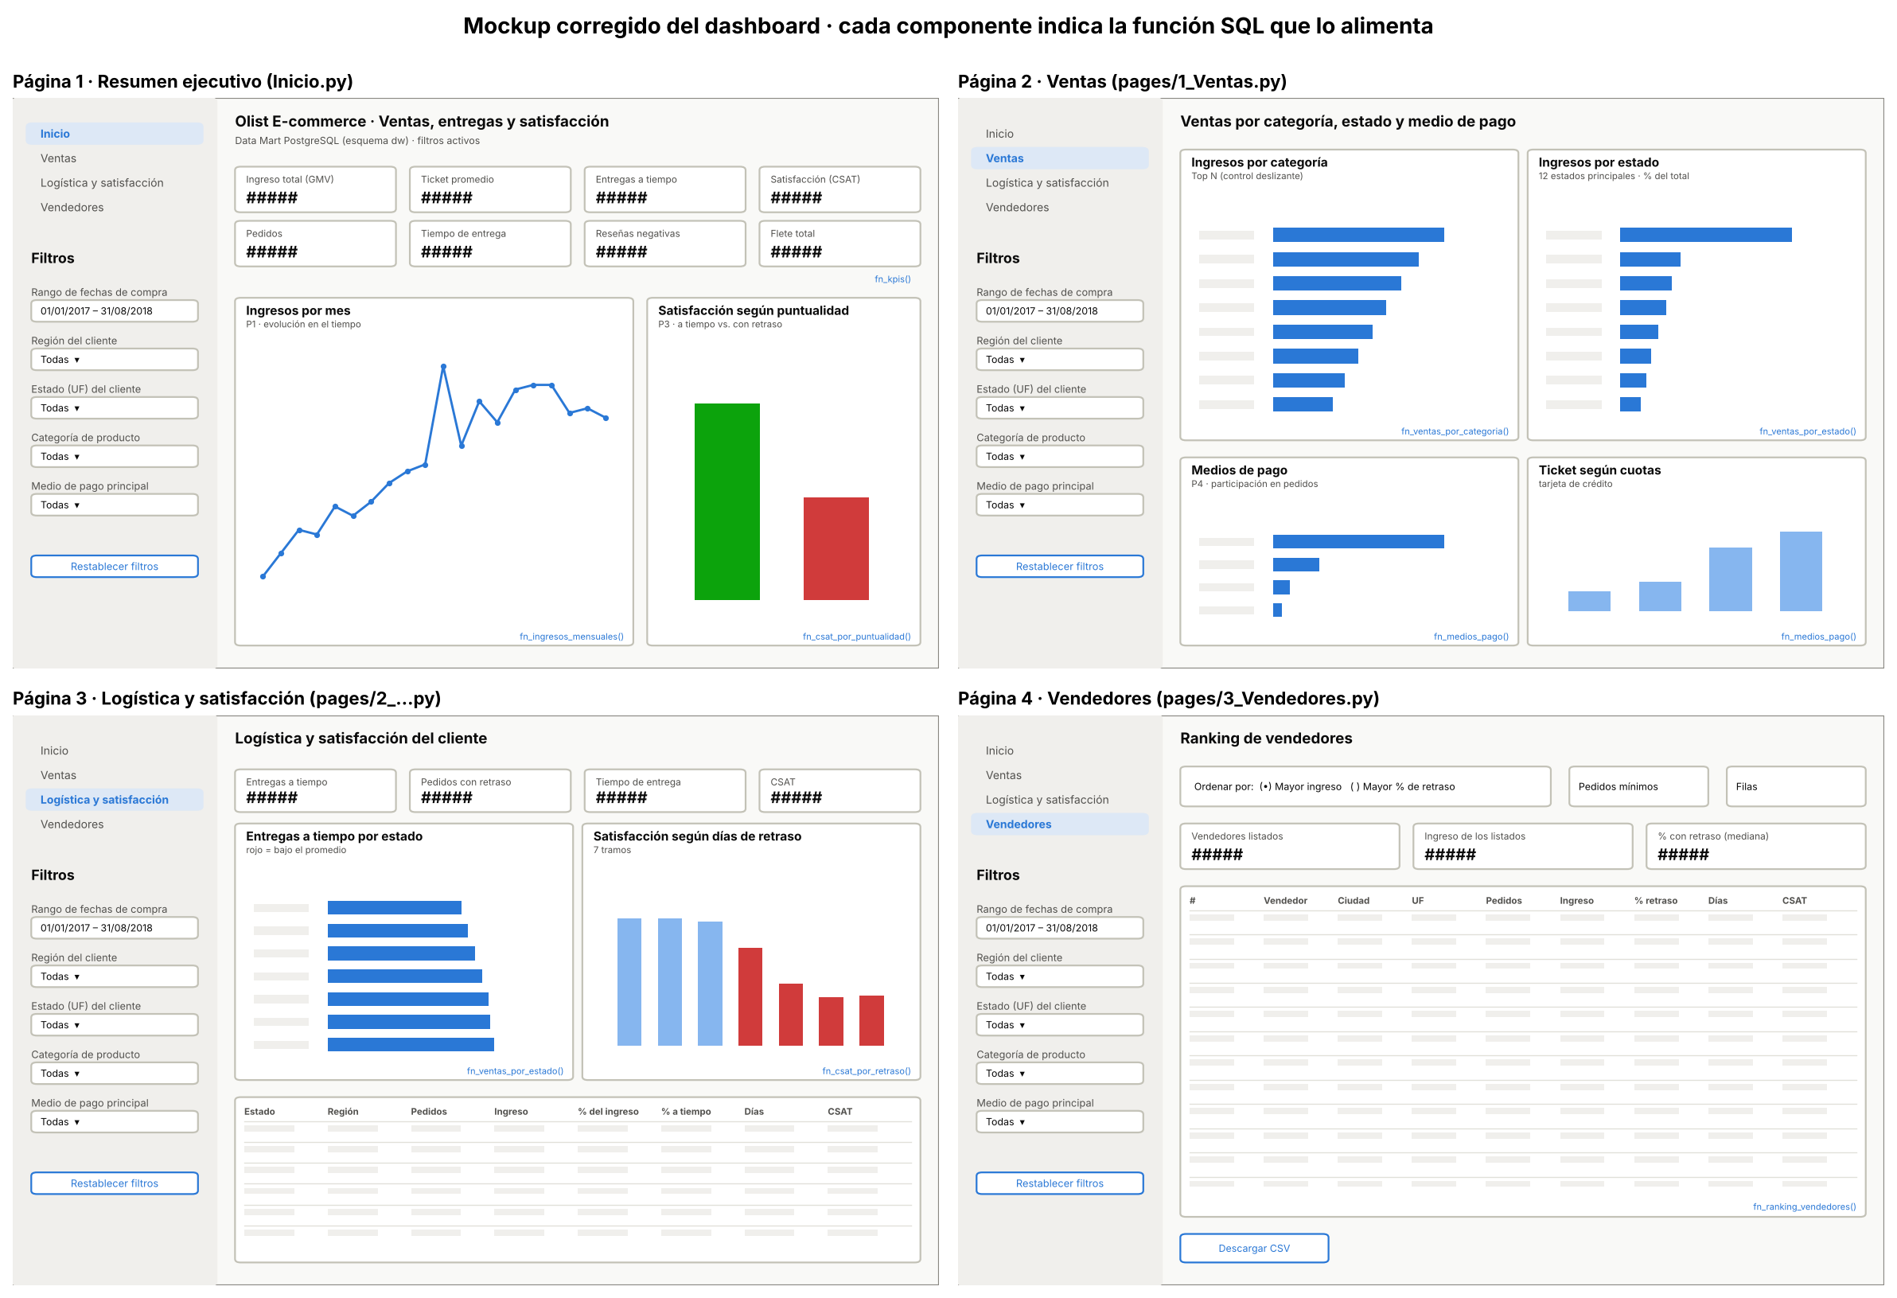
Figura 3. Mockup corregido de las cuatro páginas del dashboard.
Corrección | Motivo
De 1 a 4 páginas (Resumen, Ventas, Logística y satisfacción, Vendedores). | Cada página responde a una pregunta y a un usuario distinto; evita una pantalla saturada.
De 4 a 5 filtros, en barra lateral persistente; estado (UF) en cascada con la región. | El análisis logístico exige bajar de región a estado; los filtros deben mantenerse al navegar.
De 4 a 8 tarjetas KPI en la página de inicio. | Se incorporan tiempo de entrega y % de reseñas negativas, que sustituyen a la tasa de cancelación (sección 3.3).
Nuevo gráfico de satisfacción por tramos de días de retraso. | Mide la intensidad del efecto del retraso, no solo su existencia (P3).
Ranking de vendedores con orden por % de retraso y umbral de pedidos. | Ordenar solo por ingreso ocultaba a los vendedores problemáticos (P2).
Cada componente muestra «Ver consulta SQL». | Trazabilidad visible entre el gráfico y el dato.
Tabla 15. Correcciones del mockup respecto al Entregable 2.

10. Matriz de trazabilidad
Filtros globales aplicados a todos los componentes: F1 rango de fechas · F2 región · F3 estado (UF) · F4 categoría · F5 medio de pago.
Componente (página) | Pregunta / KPI | Filtros | Datos utilizados | Vista / Función SQL
Tarjetas KPI (Inicio, Logística) | P1–P3 · KPI 1 a 6 | F1–F5 | precio, valor_total, valor_flete, flag_a_tiempo, dias_entrega, review_score, order_id | dw.fn_kpis()
Líneas: ingresos por mes (Inicio) | P1 · evolución y variación % | F1–F5 | precio + dim_tiempo (año, mes) | dw.fn_ingresos_mensuales()
Barras: CSAT según puntualidad (Inicio) | P3 · KPI 5 y 6 | F1–F5 | flag_a_tiempo, review_score | dw.fn_csat_por_puntualidad()
Barras: ingresos por categoría (Ventas) | P1 · categorías líderes | F1–F5, Top N | precio + dim_producto.categoria_en | dw.fn_ventas_por_categoria()
Barras: ingresos por estado (Ventas) | P1 · concentración geográfica | F1–F5 | precio + dim_cliente (estado, región) | dw.fn_ventas_por_estado()
Barras: medios de pago y ticket por cuotas (Ventas) | P4 | F1–F5 | dim_pago + valor_total | dw.fn_medios_pago()
Barras: OTD por estado (Logística) | P2 · KPI 3 y 4 | F1–F5 | flag_a_tiempo, dias_entrega + dim_cliente | dw.fn_ventas_por_estado()
Barras: CSAT por días de retraso (Logística) | P3 · KPI 5 y 6 | F1–F5 | dias_retraso, review_score | dw.fn_csat_por_retraso()
Tabla: detalle por estado (Logística) | P1, P2 | F1–F5 | Igual que OTD por estado | dw.fn_ventas_por_estado()
Tabla: ranking de vendedores (Vendedores) | P2 · retrasos por vendedor | F1–F5, orden, mínimo, filas | precio, flag_a_tiempo, dias_entrega, review_score + dim_vendedor | dw.fn_ranking_vendedores()
Tabla 16. Matriz de trazabilidad. Versión ampliada con la trazabilidad de cada filtro en docs/matriz_trazabilidad.md.
Filtro | Widget Streamlit | Parámetro SQL | Columna de la vista | Dimensión de origen
F1 Rango de fechas | st.date_input | p_fecha_ini, p_fecha_fin | fecha | dim_tiempo.fecha
F2 Región | st.selectbox | p_region | region_cliente | dim_cliente.region
F3 Estado (UF) | st.selectbox (cascada) | p_estado | estado_cliente | dim_cliente.estado
F4 Categoría | st.selectbox | p_categoria | categoria | dim_producto.categoria_en
F5 Medio de pago | st.selectbox | p_tipo_pago | tipo_pago | dim_pago.tipo_pago
Tabla 17. Trazabilidad de los filtros.

11. Aplicación Python + Streamlit
La aplicación (app/) es multipágina y se ejecuta con streamlit run app/Inicio.py. Toda la información proviene de PostgreSQL: el módulo app/db.py abre la conexión con psycopg2 y solo permite invocar las funciones de una lista blanca, con parámetros enlazados (sin concatenar valores del usuario en el SQL).

11.1 Estructura
Archivo | Página / función | Contenido
app/Inicio.py | Página 1 · Resumen ejecutivo | 8 tarjetas KPI, línea de ingresos mensuales con el pico anotado, barras de CSAT a tiempo vs. con retraso.
app/pages/1_Ventas.py | Página 2 · Ventas | Top N de categorías (control deslizante), 12 estados principales, medios de pago y ticket por cuotas.
app/pages/2_Logistica_y_Satisfaccion.py | Página 3 · Logística y satisfacción | 4 KPI logísticos, OTD por estado con referencia al promedio, CSAT por tramos de retraso y tabla de detalle por estado.
app/pages/3_Vendedores.py | Página 4 · Vendedores | Ranking con orden por ingreso o % de retraso, pedidos mínimos, número de filas y descarga CSV.
app/componentes.py | Compartido | Barra lateral con los 5 filtros persistentes, formatos (R$, %), estilo de gráficos y expansor «Ver consulta SQL».
app/db.py | Acceso a datos | Conexión, lista blanca de funciones, caché de resultados (10 min) y conversión a DataFrame.
Tabla 18. Estructura de la aplicación.

11.2 Conexión entre Python y PostgreSQL
Extracto de app/db.py · llamada a las funciones SQL
@st.cache_data(ttl=600, show_spinner="Consultando PostgreSQL…")
def llamar(funcion: str, **params) -> pd.DataFrame:
"""Llama a una función del esquema dw usando notación con nombre:
SELECT * FROM dw.fn_x(p_fecha_ini => %(p_fecha_ini)s, ...)"""
if funcion not in FUNCIONES:
raise ValueError(f"Función no permitida: {funcion}")
args = ", ".join(f"{k} => %({k})s" for k in params)
return consultar(f"SELECT * FROM dw.{funcion}({args})", params)

Cada página arma los parámetros a partir de los filtros y llama, por ejemplo, llamar("fn_kpis", **p), lo que ejecuta SELECT * FROM dw.fn_kpis(p_fecha_ini => …, p_region => …). Al cambiar un filtro, Streamlit vuelve a ejecutar la página y la consulta se repite con los nuevos valores; por eso los filtros afectan realmente a las consultas y no a datos precargados.

11.3 Cumplimiento de los requisitos de la aplicación
Requisito | Mínimo | Implementado
Conexión real con PostgreSQL | Sí | psycopg2 → funciones dw.fn_* (app/db.py)
Vistas, páginas o secciones analíticas | 2 | 4 páginas
KPI | 3 | 6 KPI + 2 indicadores de contexto
Filtros interactivos | 3 | 5 globales (fechas, región, estado, categoría, medio de pago) + 4 locales
Gráficos | 2 | 8 (línea, barras verticales y horizontales)
Tabla o vista de detalle | 1 | 2 (detalle por estado y ranking de vendedores, con descarga CSV)
Consultas que responden a las preguntas | P1–P3 | P1, P2, P3 y P4 (Tabla 16)
No leer el CSV original | Obligatorio | Cumplido: ningún archivo de app/ lee CSV; las opciones de los filtros se leen de las dimensiones
Tabla 19. Requisitos de la aplicación.

12. Resultados y análisis
Los resultados se obtienen de las funciones SQL sin filtros (ene-2017 – ago-2018, pedidos no cancelados), salvo que se indique otra cosa.

12.1 P1 · Evolución de las ventas, categorías y estados
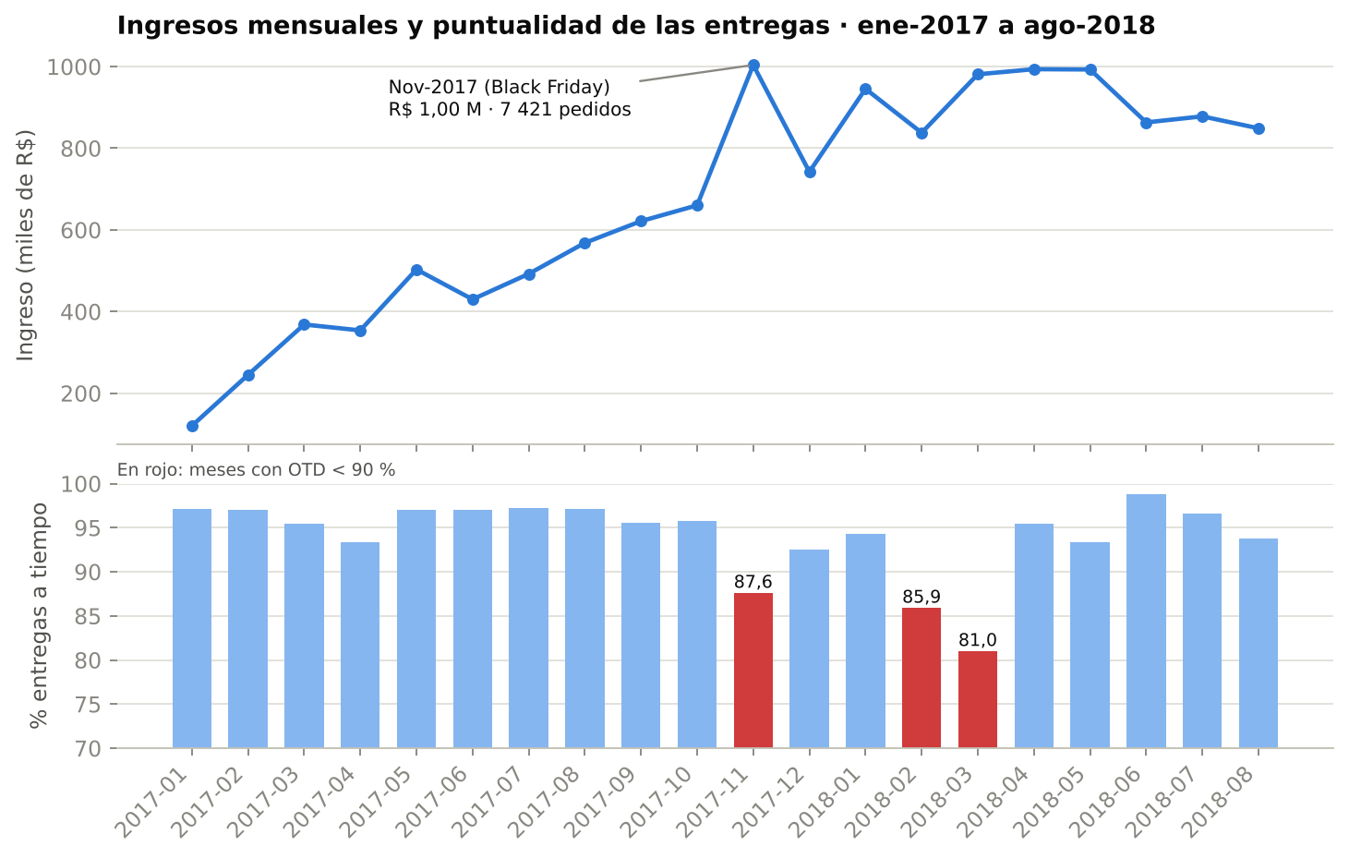
Figura 4. Ingresos mensuales (arriba) y % de entregas a tiempo por mes (abajo).
- Crecimiento. El ingreso de enero–agosto 2018 (R$ 7,34 M) supera en 138,3 % al de enero–agosto 2017 (R$ 3,08 M). Desde marzo de 2018 el ingreso mensual se estabiliza entre R$ 0,85 M y R$ 1,0 M.
- Estacionalidad. Noviembre 2017 es el mes de mayor ingreso: R$ 1 003 862,14 y 7 421 pedidos (+52,1 % frente a octubre), efecto del Black Friday.
- Categorías. Lideran health_beauty (9,3 % del ingreso), watches_gifts (8,9 %) y bed_bath_table (7,7 %); las 10 primeras concentran el 62,6 % del ingreso.
- Estados. São Paulo aporta el 38,3 % del ingreso, Río de Janeiro el 13,4 % y Minas Gerais el 11,7 % (63,4 % entre los tres); la región Sudeste suma el 65,4 %. En cambio, el ticket promedio es mayor en el Norte (R$ 223,32) y el Nordeste (R$ 201,17) que en el Sudeste (R$ 150,84).

12.2 P2 · Puntualidad de las entregas
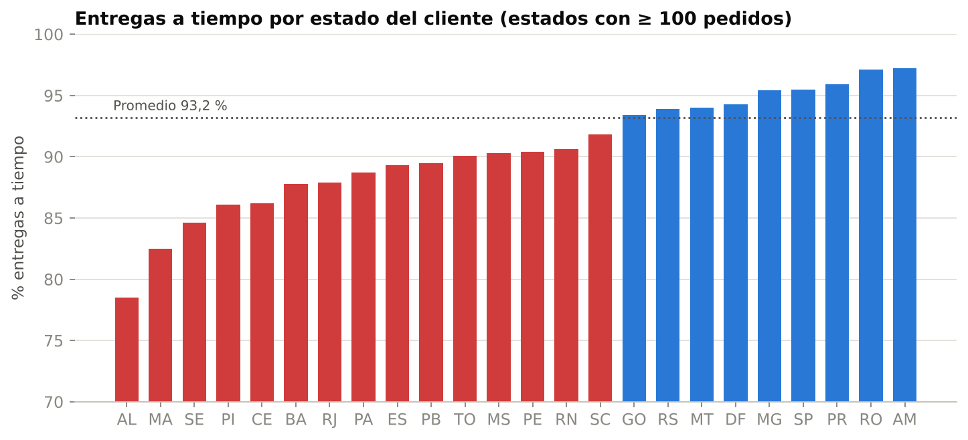
Figura 5. % de entregas a tiempo por estado del cliente (estados con al menos 100 pedidos).
- Nivel general. El 93,2 % de los pedidos se entrega a tiempo; los 6 531 pedidos con retraso llegan en promedio 10,6 días después de la fecha estimada.
- Concentración geográfica. Los 9 estados del Nordeste están por debajo del promedio: Alagoas (78,5 %), Maranhão (82,5 %) y Sergipe (84,6 %) son los peores. La región Nordeste promedia 87,2 % de puntualidad y 19,9 días de entrega, frente a 93,9 % y 10,7 días del Sudeste.
- Río de Janeiro tiene el 12,8 % de los pedidos pero genera el 22,9 % de los retrasos: por volumen, es el estado donde una mejora logística tiene mayor impacto.
- Picos de demanda. La puntualidad cae a 87,6 % en noviembre 2017 y a 85,9 % y 81,0 % en febrero y marzo 2018 (Figura 4): la operación no escala al mismo ritmo que la demanda.
- Vendedores. De los 633 vendedores con al menos 30 pedidos, 38 superan el 15 % de pedidos con retraso; representan solo el 3,4 % del ingreso de ese grupo, por lo que pueden corregirse sin riesgo comercial relevante.

12.3 P3 · Efecto del retraso en la satisfacción
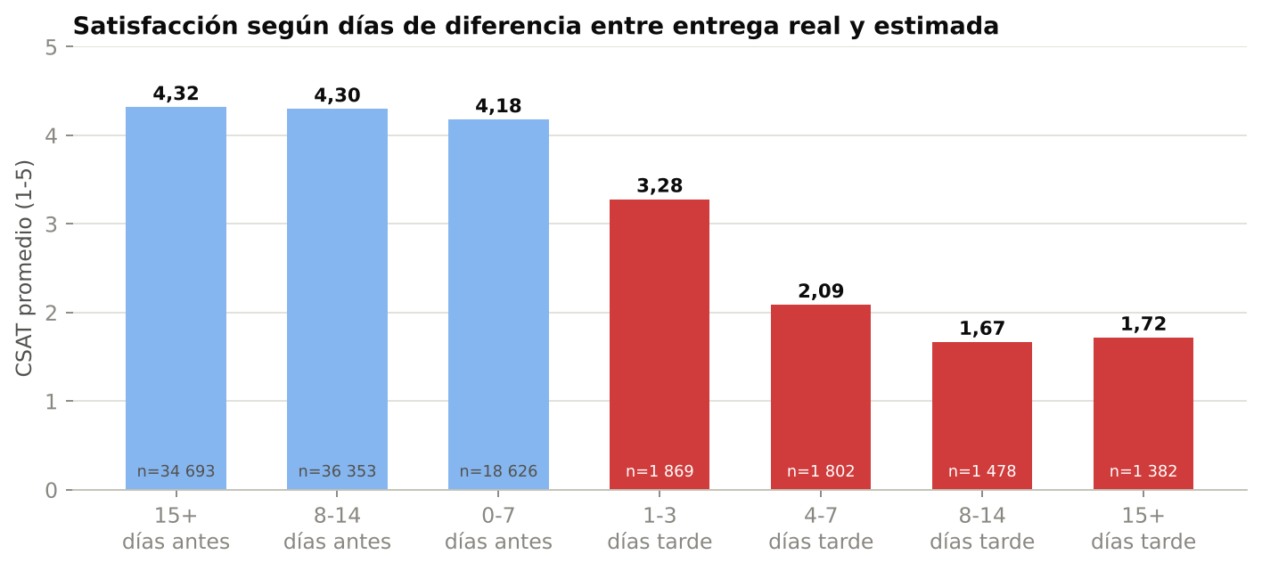
Figura 6. CSAT promedio según días de diferencia entre la entrega real y la estimada.
- Los pedidos entregados a tiempo obtienen un CSAT de 4,29, frente a 2,27 de los retrasados (Entregable 2: 89 182 y 6 378 pedidos con reseña, respectivamente): una brecha de 2,02 puntos sobre 5.
- El efecto es inmediato y creciente: mientras el pedido llega antes o en la fecha estimada, el CSAT se mantiene entre 4,18 y 4,32; con 1 a 3 días de retraso cae a 3,28, con 4 a 7 días a 2,09 y con más de una semana se estabiliza alrededor de 1,7, con ≈ 80 % de reseñas negativas.
- Las regiones con peor puntualidad tienen también el menor CSAT (Nordeste 3,89 frente a Sudeste 4,13), lo que confirma la relación a nivel geográfico.

12.4 P4 · Medios de pago y cuotas
Según el pago principal, la tarjeta de crédito cubre el 75,5 % de los pedidos, el boleto el 19,9 %, el voucher el 3,1 % y la tarjeta de débito el 1,5 %. El número de cuotas crece con el valor del pedido: el ticket con tarjeta pasa de R$ 100,83 en una cuota a R$ 154,80 en 2–6 cuotas, R$ 333,16 en 7–12 y R$ 417,71 en más de 12.

12.5 Decisiones que apoya la solución
Hallazgo | Usuario | Decisión recomendada
RJ concentra el 22,9 % de los retrasos con el 12,8 % de los pedidos; el Nordeste tiene la peor puntualidad. | Logística | Renegociar o sustituir transportistas en RJ y el Nordeste; recalibrar la fecha estimada por estado para que la promesa sea realista.
La puntualidad cae en Black Friday y en feb–mar 2018. | Logística y gerencia | Reservar capacidad de transporte antes de los picos y ampliar la fecha estimada en campañas de alta demanda.
Con 4 o más días de retraso, la mayoría de las reseñas es negativa. | Servicio al cliente | Alerta automática al superar la fecha estimada: contacto proactivo y cupón de compensación antes de que el cliente califique.
38 vendedores superan el 15 % de retrasos. | Gestión de vendedores | Plan de mejora con plazo; advertencia o suspensión si no mejora; reconocimiento a los vendedores de alto volumen con bajo retraso.
El 63 % del ingreso proviene de SP, RJ y MG, pero el ticket es mayor en el Norte y el Nordeste. | Comercial | Explorar crecimiento en el Nordeste solo después de corregir su logística: hoy el retraso destruye la satisfacción que el mayor ticket podría capitalizar.
Las cuotas acompañan a los pedidos de mayor valor. | Finanzas | Promociones de cuotas sin interés en categorías de ticket alto (watches_gifts, computers_accessories).
Tabla 20. De la información a la decisión.

13. Uso de Inteligencia Artificial
Se utilizó un asistente de IA generativa como apoyo para diseñar consultas, depurar código e interpretar resultados. Ninguna propuesta se aceptó sin ejecutarla y contrastarla con un cálculo independiente. La Tabla 21 resume los cinco usos más significativos; el detalle completo (prompt, propuesta, adaptación y comprobación) está en docs/uso_ia.md.
# | Problema | Prompt (resumen) | Propuesta de la IA | Qué se adaptó | Cómo se comprobó
1 | OTD de 91,9 % (pandas) vs. 93,2 % (SQL). | ¿Por qué difieren y cuál uso? | La fecha estimada no tiene hora; comparar fechas de calendario. | Comparación por DATE en la tabla de hechos; medidas solo para delivered. | Ambas versiones calculadas: la diferencia son exactamente 1 291 pedidos entregados el mismo día.
2 | La reseña se repite en cada ítem del pedido. | ¿Cómo promediar sin sobrecontar? | CTE con DISTINCT ON (order_id). | Aplicado a 4 funciones; en el ranking, por (vendedor, pedido). | 9 767 pedidos con varios ítems; el CSAT por ítem resulta ≈ 0,07 menor. Validación 4c.
3 | Ciudades en múltiples formas e inválidas. | Función pandas para normalizar ciudades. | NFKD + regex; imputar por prefijo postal. | Se añadió quitar la sigla final y el acento agudo. | 7 casos revisados a mano; 611 → 581 ciudades; 0 sin ciudad.
4 | Filtros que se reiniciaban al cambiar de página. | ¿Cómo conservar filtros en multipágina? | Almacén propio en st.session_state + on_change. | Filtro de estado en cascada con la región. | Recorrido de las 4 páginas con filtros fijados; combinación sin datos.
5 | Error de sintaxis al ejecutar validaciones desde Python. | ¿Por qué falla un comentario? | Un ; dentro de un comentario partía la consulta. | Se eliminan comentarios antes de dividir. | Pipeline completo sin errores; 14 consultas en el reporte.
Tabla 21. Usos significativos de IA.
Uso responsable. La elección del dataset, las preguntas de negocio, la decisión de mantener un único grano de ítem y la interpretación de los resultados son decisiones propias. Todo el código del repositorio puede ser explicado, ejecutado y modificado por la estudiante.

14. Conclusiones y limitaciones

14.1 Conclusiones
- Se construyó una solución de BI completa y reproducible con un solo comando, desde 9 archivos CSV hasta un dashboard de 4 páginas, con 14 validaciones automáticas que garantizan que los datos presentados coinciden con los originales.
- El modelo estrella con grano de ítem permite responder las cuatro preguntas de negocio; los indicadores de nivel pedido se obtienen sin sobreconteo.
- La hipótesis del Entregable 1 se confirma y se cuantifica: la puntualidad es el principal determinante de la satisfacción. Un retraso de 4 días o más reduce el CSAT a menos de la mitad.
- El problema logístico está localizado (Río de Janeiro, el Nordeste, los meses pico y un grupo reducido de vendedores), lo que permite acciones focalizadas en lugar de cambios generales.

14.2 Limitaciones
- El dataset no incluye la transportista ni costos operativos, por lo que el retraso solo puede atribuirse a estado, mes o vendedor.
- Los pedidos sin ítems (739 en el período) no forman parte de la tabla de hechos; la tasa de cancelación total requeriría una tabla de hechos a nivel de pedido.
- El análisis es descriptivo: la relación retraso–satisfacción es consistente y fuerte, pero no constituye por sí sola una prueba causal.
- Los datos terminan en agosto de 2018; el dashboard describe un período histórico y no se actualiza en línea.

15. Entrega, ejecución y video
Repositorio: https://github.com/MariaLlerenaHernandez/Brazilian-E-Commerce-Public-Dataset-by-Olist. El archivo README.md contiene las instrucciones completas. Resumen de ejecución:
Ejecución
pip install -r requirements.txt
docker compose up -d
python etl/run_pipeline.py
streamlit run app/Inicio.py

Componente exigido | Ubicación en el repositorio
Documento final del proyecto | docs/Entregable3_Informe_Final.docx
Enlace, descripción y justificación del dataset | Secciones 2.1–2.5 · data/README.md
Preguntas de negocio y KPI | Sección 3
Limpieza y transformación | Sección 4 · etl/01_perfilado.py, etl/02_limpieza.py · reports/
Modelo dimensional, diagrama estrella y granularidad | Sección 5 · docs/img/diagrama_estrella.png
Scripts SQL de creación | sql/01_staging.sql, sql/02_dw_tablas.sql, sql/07_restricciones.sql
Scripts o proceso de carga | etl/03_carga.py, sql/03_dimensiones.sql, sql/04_fact_ventas.sql
Consultas de validación | sql/05_validaciones.sql · reports/validaciones.md
Vistas y funciones SQL | sql/06_funciones.sql
Mockup | Sección 9 · docs/img/mockup_dashboard.png
Matriz de trazabilidad | Sección 10 · docs/matriz_trazabilidad.md
Código fuente Python y proyecto Streamlit | etl/ · app/
README con instrucciones de ejecución | README.md
Evidencias de uso de IA | Sección 13 · docs/uso_ia.md
Video individual de 3 a 5 minutos | [enlace al video] · guion en docs/guion_video.md
Tabla 22. Lista de verificación de la entrega final.
Video. El guion (docs/guion_video.md) está distribuido en 4 min 30 s: problema y dataset (0:00), modelo y granularidad (0:30), PostgreSQL y fn_kpis() en Adminer (1:10), KPI y gráficos (1:50), cambio del filtro de región a Nordeste (2:40), resultado relevante y decisión (3:20) y uso de IA (4:05).

Anexo A. Evidencias de ejecución
Insertar aquí las capturas de pantalla tomadas en el equipo de la estudiante tras ejecutar el pipeline y la aplicación. Eliminar este párrafo al completar el anexo.
[Figura A1. Terminal con la salida de python etl/run_pipeline.py («Carga finalizada correctamente»).]
[Figura A2. Adminer: tablas del esquema dw con su número de filas.]
[Figura A3. Adminer: resultado de SELECT * FROM dw.fn_kpis();.]
[Figura A4. Streamlit · Inicio sin filtros (KPI y dos gráficos).]
[Figura A5. Streamlit · Logística y satisfacción con el filtro Región: Nordeste.]
[Figura A6. Streamlit · Vendedores ordenado por % con retraso (mínimo 30 pedidos).]
[Figura A7. Prueba de la restricción CHECK rechazando un review_score de 9.]

Referencias
Olist. (2018). Brazilian E-Commerce Public Dataset by Olist [Conjunto de datos]. Kaggle. https://www.kaggle.com/datasets/olistbr/brazilian-ecommerce
Kimball, R. y Ross, M. (2013). The Data Warehouse Toolkit: The Definitive Guide to Dimensional Modeling (3.ª ed.). Wiley.
PostgreSQL Global Development Group. (2024). PostgreSQL 16 Documentation. https://www.postgresql.org/docs/16/
Streamlit Inc. (2025). Streamlit documentation. https://docs.streamlit.io
The pandas development team. (2024). pandas documentation. https://pandas.pydata.org/docs/

